振荡偶极子的电磁波发射仿真

姓 名 | 张文
学 号 | S312080020
完成日期 | 2012年11月5日

一、题目
模拟振荡偶极子在远区产生的电磁场的变化情况，通过MATLAB的可视化效果将振荡电偶极子的电磁波发射以及空间各点的处的电磁场强度更加形象的表现出来。
二、原理分析
在分析偶极子产生的场时，考虑偶极子作用的场点P，偶极子上各点的电流并不是同时作用于场点P的，而是存在着有射径与距离r之差引起的时延。这时将偶极子上的电流I表示成瞬时形式：
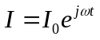 (1)
该电流的瞬时传播效应可以采用Lorentz的传播时间表示法，写成：
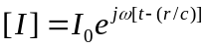 (2)
式中[I]称为滞后电流。时间滞后r/c倒是相位滞后ωr/c=2πfr/c，这里T=1/f=一个周期所经历的时间（s），f=频率（Hz，等于每秒的周期数）。
在距离电流元r处，时刻t的电场波动时由先前时刻t-r/c的电流[I]所造成的，而r/c则是波以光速行进距离r所经历的时间间隔。
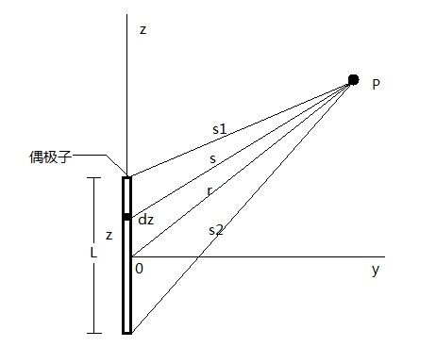
图1 偶极子任意距离场点
考虑偶极子产生的场时必须用到滞后位，如图1所示的偶极子，电流的滞后矢量位只有一个分量A_{z}，其值为
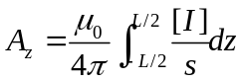 (3)
式中[I]是滞后电流
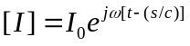 (4)
若场点与偶极子相距远大于其长度（r>>L），且波长也远大于其长度（λ>>L），可令s=r而忽略导体不同部分所贡献场的相位差异，则式（3）中被积函数可认为是常数，积分结果变为
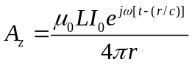 (5)
类似的，电荷分布的滞后标量位V可写成
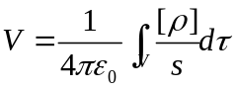 (6)
式中[ρ]是滞后电荷密度
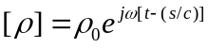 (7)
由于在偶极子情况下，电荷集中在断点区域，式（6）可简化成
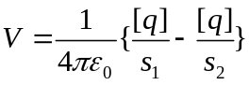 (8)
由式（4），有
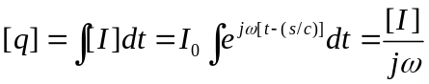 (9)
将此式代入式（8），得
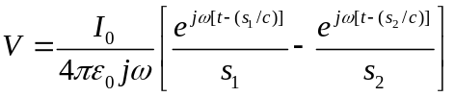 (10)
当r>>L时，连接偶极子的端点与场点P的直线可认为是平行的，其长度分别为
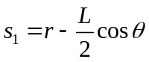 (11)
和
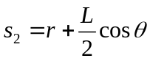 (12)
将式（11）和式（12）代入式（10），可推出电偶极子的电场表达式
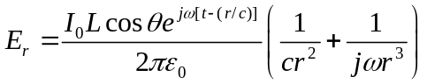 (13)
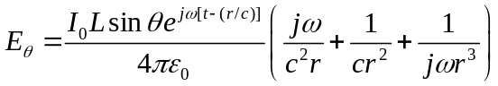 (14)
然后考虑磁场，它与A的旋度成正比
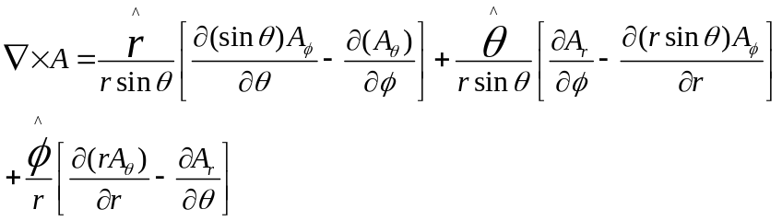 (15)
其中第一、四项因A_{Φ}=0而为零，第二、三项因A_{r}和A_{θ}都与Φ无关也等于零。于是只留下最后两项，故▽×A，从而H也只有Φ分量，即
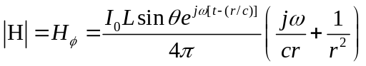 (16)
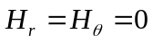 (17)
因此，电偶极子的场共有三个分量E_{r}，E_{θ}和H_{Φ}，而分量E_{Φ}，H_{r}和H_{θ}处处为零。对于r非常大的场点，式（13），式（14）和式（16）中的1/r²和1/r³项相比于1/r项可以忽略，故远场的E_{r}≈0，因此只有两个有效的场分量E_{θ}和 H_{Φ}，即
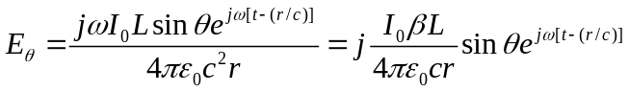 (18)
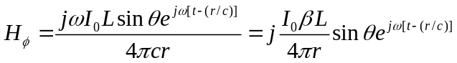 (19)
根据欧拉公式，上式可化为
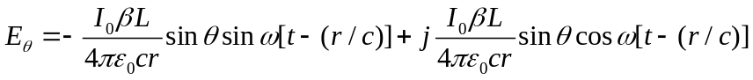 (20)
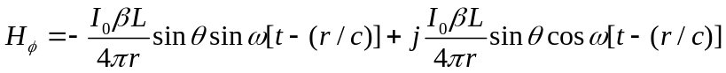 (21)
由于偶极子电流表示在在实际中可任取实部或虚部，因此其电场分量和磁场分量取实部或虚部并且将其常数部分归一化后进行MATLAB仿真，其最后仿真电场和磁场分量表示为
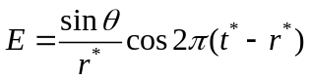 (22)
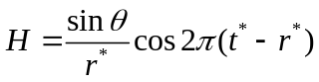 (23)
其中，t*=t/T，r*=t/λ。

三、MATLAB源程序
3.1 电磁波传播（等值线描述）
clear %清除变量,
rm=2; %设置最大距离
r=0:0.02:rm; %电场的距离向量
a=linspace(0,2*pi,300); %电场的角度向量
[R,A]=meshgrid(r,a); %生成距离和角度矩阵
[X,Y]=pol2cart(A,R); %将极坐标化为直角坐标
e=-2.5:0.25:2.5; %电场强度向量
mr=0.5:0.1:rm; %磁场的距离向量
b=(0:15:350)*pi/180; %磁场的角度向量
[MR,B]=meshgrid(mr,b); %生成距离和角度矩阵
[XH,YH]=pol2cart(B,MR); %将极坐标化为直角坐标
figure %创建图形窗口
m=moviein(200) %创建动画的数据矩阵
for t=1:1:50 %动画循环
E=cos(A).*cos(2*pi*(t/50-R))./R; %计算电场强度
contour(X,Y,E,e,'m','LineWidth',2) %画电场线
M=cos(B).*cos(2*pi*(t/50-MR))./MR; %计算磁场强度
L=M>0; %取磁场强度大于零的逻辑值,
hold on %保持属性
plot(XH(L),YH(L),'x','MarkerSize',10) %设正方向的磁场强度为叉
plot(XH(~L),YH(~L),'.','MarkerSize',10) %设负方向的磁场强度为点
grid on %设置网格
axis equal %使坐标间隔相等
hold off %关闭属性保持
m(:,t)=getframe; %将当前图形窗口作为画面保存，整理为列向量
end %结束循环
movie(m,5); %将保存的动画数据播放5次
3.2 电磁波曲面图
clear %清除变量
rm=2; %最大距离
r=0.1:0.1:rm; %生成距离向量
a=linspace(0,2*pi); %生成角度向量
[R,A]=meshgrid(r,a); %生成距离和角度矩阵
[X,Y]=pol2cart(A,R); %将极坐标化为直角坐标
E=cos(A).*cos(2*pi*R)./R; %计算电场强度
e=-3:0.3:3; %电场强度向量
figure %创建图形窗口
h=surf(X,Y,E); %画电场曲面图
shading interp %添加色彩
grid on %添加网格
box on %添加边框
axis([-rm,rm,-rm,rm]) %设定坐标范围
t=0; %设定初始时刻
hold on %保持图像
colorbar %添加颜色条
for t=1:1:1600 %动画循环
E=cos(A).*cos(2*pi*(R-t/160))./R; %电场强度
set(h,'ZData',E) %设置z坐标
drawnow %更新屏幕
end %结束循环

四、仿真结果图
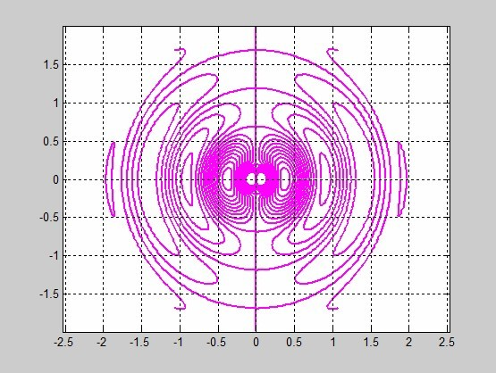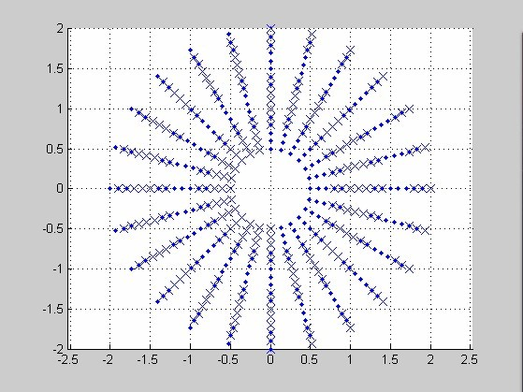
- (b)
图2 振荡偶极子产生的电场线及磁力线仿真图
仿真结果是一个连续变化的动态图，图2(a)和(b)分别描述了振荡偶极子产生的电场和磁场情况。电场强度的等值线是(a)中的闭合曲线，其中，圆表示的是零值线。磁场强度是(b)中围绕中轴线的圆，“X”表示磁场强度的方向垂直向里，“.”表示磁场强度的方向垂直向外。
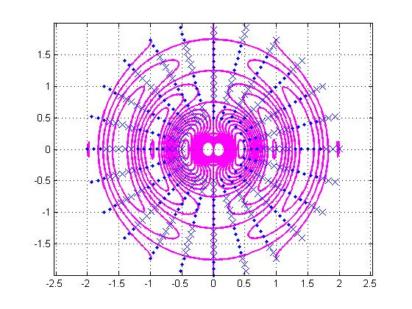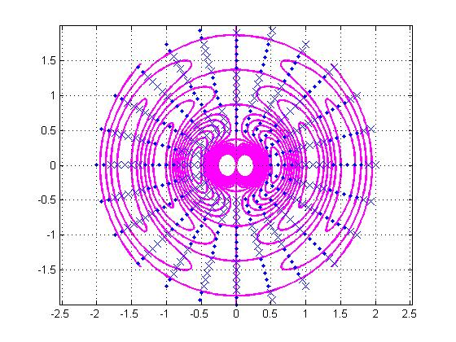
- (b)
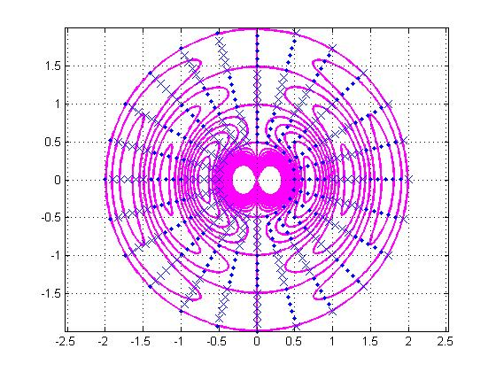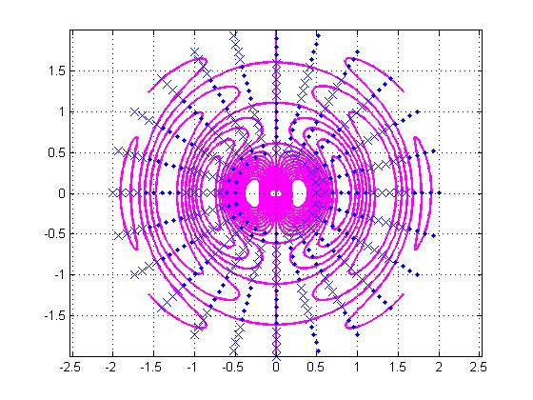
(c) (d)
图3 电磁场在不同时刻的情况
图3中(a)、(b)、(c)、(d)分别为截取的偶极子在0、1/8周期、1/4周期、3/8周期时的电磁场情况，在后半个周期电磁场的变化情况与其相似，只是磁力线方向与之相反。当图片连续放映时就可以看到电磁场的连续变化，如此就模拟出了电磁波向外发射的情形。
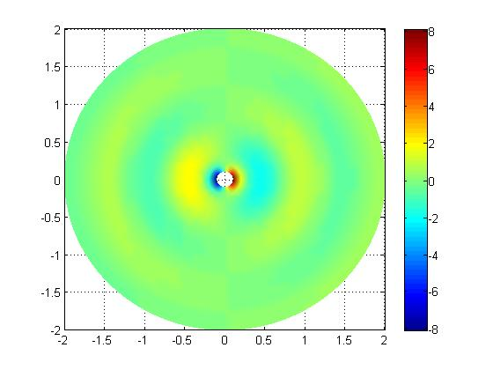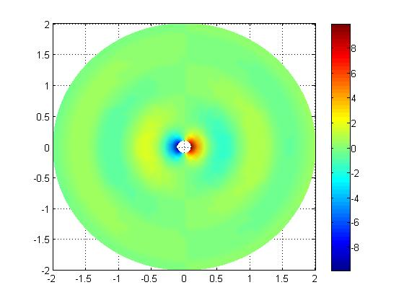
- (b)
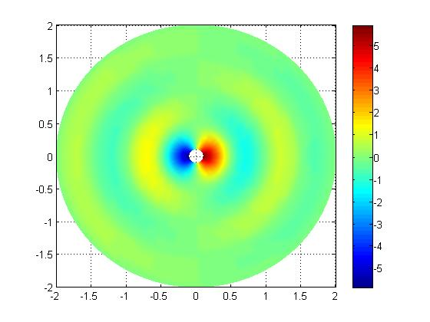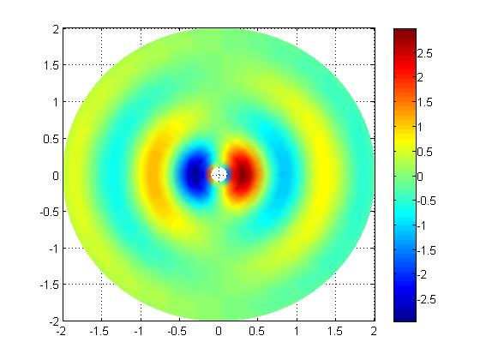
(c) (d)
图4 电场强度的变化
图4中(a)、(b)、(c)、(d)分别为截取的偶极子在0、1/8周期、1/4周期、3/8周期时的电场强度分布情况。红色区域场强为正，蓝色区域为负，其场强的大小可以根据右边的颜色条确定。在后半个周期与前半个周期电场强度的变化规律类似，只是方向相反。

五、结果分析
仿真结果显示振荡偶极子产生的电磁场的变化也呈现一个周期性的变化，在电场等值线的周围，磁场强度都有着相同的方向。在近处，场强比较强，而在远处，场强比较弱。在垂直轴的水平方向，场强比较强，而在沿着轴的方向，场强比较弱。在图中，电场等值线从中心产生，然后向四周散开，就表示出了电磁波的发射。
电场强度的图示中，在中心附近，波的强度的振幅很大，因而形成很高的峰和很低的谷。在离中心较远的地方，场强的振幅较小。演示波的发射时，波峰和波谷相互转化，波就不断的产生和发射出去。由于电场与磁场的变化时同步的，因而也能表示磁场强度的变化。

六、参考文献
【1】 谢处方、饶克谨等.电磁场与电磁波.高等教育出版社
【2】 杨儒贵、张世昌、金建铭、卢才成、余文华编著.高等电磁理论.高等教育出版社
【3】 John D. Kraus，Ronald J. Marhefka著，章文勋译. 天线.电子工业出版社
【4】 郑阿奇主编.MATLAB实用教程.电子工业出版社
【5】 张德丰、赵书梅、刘国希编著. MATLAB图形与动画设计.国防工业出版社
【6】 周群益、侯兆阳、刘让苏编著. MATLAB可视化大学物理学.清华大学出版社
【7】 刘焕进、王辉、李鹏、刘衍琦编著.MATLAB N个实用技巧.北京航空航天大学出版社
【8】 李刚编著.MATLAB函数速查手册.清华大学出版社
【9】 Sergey N. Makarov著.通信天线建模与MATLAB仿真分析.北京邮电大学出版社
【10】 龚纯、王正林编著.MATLAB常用算法程序集.电子工业出版社

